Web y correo electrónico
Topología
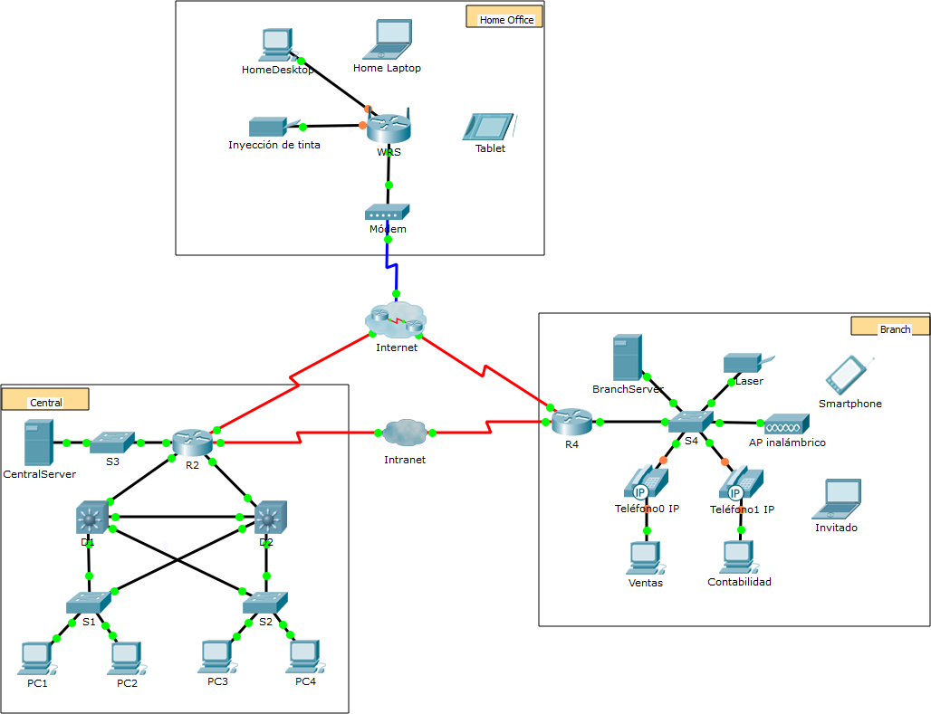
172.16.0.3
10.10.10.2
Objetivos
Parte 1: Configurar y verificar los servicios web
Parte 2: Configurar y verificar los servicios de correo electrónico
Aspectos básicos
En esta actividad, configurará los servicios web y de correo electrónico mediante el servidor simulado de Packet Tracer. Luego, configurará clientes para que accedan a los servicios web y de correo electrónico.
Nota: Packet Tracer sólo simula el proceso para configurar estos servicios. Cada paquete de software web y de correo electrónico tiene sus propias instrucciones exclusivas de configuración e instalación.
- Configurar y verificar los servicios Web
  - Configurar servicios Web en CentralServer y BranchServer
    - Haga clic en CentralServer y haga clic en la ficha Services (Servicios) > HTTP.
    - Haga clic en On (Activar) para habilitar HTTP y HTTP seguro (HTTPS).
    - Haga lo mismo en el BranchServer.
  - Solicitar direccionamiento DHCP para la PC3
    - Haga clic en PC3 y luego en la ficha Desktop (Escritorio) > IP Configuration (Configuración de IP).
    - Haga clic en DHCP y espere hasta que la solicitud de DHCP sea aceptada.
    - Ahora, PC3 debe tener una configuración IP completa.
    - Cierre la ventana IP Configuration y, a continuación, cierre la ventana PC3.
  - Solicitar direccionamiento DHCP para Sales
    - Haga clic en Sales y luego en la ficha Desktop (Escritorio) > IP Configuration (Configuración de IP).
    - Haga clic en DHCP y espere hasta que la solicitud de DHCP sea aceptada.
    - Ahora, Sales debe tener una configuración IP completa.
    - Cierre la ventana IP Configuration y, a continuación, cierre la ventana Sales.
  - Verificar los servidores Web mediante el acceso a las páginas Web
Existen muchos dispositivos de terminales en esta red, pero para este paso, use PC3.
    - Haga clic en PC3 y, luego, en la ficha Desktop (Escritorio) > Web Browser (Navegador web).
    - En el cuadro de URL, introduzca 10.10.10.2 como dirección IP y haga clic en Go (Ir). Aparece el sitio web de CentralServer.
    - En el cuadro de URL, introduzca 64.100.200.1 como dirección IP y haga clic en Go (Ir). Aparece el sitio web de BranchServer.
    - En el cuadro de dirección URL, introduzca centralserver.pt.pka y haga clic en Go (Ir). Aparece el sitio web de CentralServer.
    - En el cuadro de dirección URL, introduzca branchserver.pt.pka y haga clic en Go (Ir). Aparece el sitio web de BranchServer.
    - ¿Qué protocolo traduce los nombres centralserver.pt.pka y branchserver.pt.pka a direcciones IP?
____________________________________________________________________________________

- Configurar y verificar los servicios de correo electrónico en los servidores
  - Configurar CentralServer para enviar (SMTP) y recibir (POP3) correo electrónico
    - Haga clic en CentralServer, seleccione la ficha Services y haga clic en el botón EMAIL (Correo electrónico).
    - Haga clic en On para habilitar SMTP y POP3.
    - Establezca el nombre de dominio centralserver.pt.pka y haga clic en Set (Establecer).
    - Cree un usuario denominado central-user con la contraseña cisco. Haga clic en + para agregar el usuario.
  - Configurar BranchServer para enviar (SMTP) y recibir (POP3) correo electrónico
    - Haga clic en BranchServer y en la ficha Services > EMAIL (Correo electrónico).
    - Haga clic en On para habilitar SMTP y POP3.
    - Establezca el nombre de dominio branchserver.pt.pka y haga clic en Set.
    - Cree un usuario denominado branch-user con la contraseña cisco. Haga clic en + para agregar el usuario.
  - Configurar la PC3 para que use el servicio de correo electrónico de CentralServer
    - Haga clic en PC3 y luego en la ficha Desktop > E Mail.
    - Introduzca los siguientes valores en los campos correspondientes:
      - Your Name (Su nombre): Central User
      - Email Address (Dirección de correo electrónico): central-user@centralserver.pt.pka
      - Incoming Mail Server (Servidor de correo entrante): 10.10.10.2
      - Outgoing Mail Server (Servidor de correo saliente): 10.10.10.2
      - User Name (Nombre de usuario): central-user
      - Password (Contraseña): cisco
    - Haga clic en Save (Guardar). Aparece la ventana del navegador de correo.
    - Haga clic en Receive (Recibir). Si se configuró todo correctamente en el cliente y el servidor, la ventana del navegador de correo mostrará el mensaje de confirmación Receive Mail Success (La función Recibir correo se configuró correctamente).

  - Configurar Sales para que use el servicio de correo electrónico de BranchServer
    - Haga clic en Sales (Ventas) y luego en la ficha Desktop (Escritorio) > E Mail (Correo electrónico).
    - Introduzca los siguientes valores en los campos correspondientes:
      - Your Name (Su nombre): Branch User
      - Email Address (Dirección de correo electrónico): branch-user@branchserver.pt.pka
      - Incoming Mail Server (Servidor de correo entrante): 172.16.0.3
      - Outgoing Mail Server (Servidor de correo saliente): 172.16.0.3
      - User Name (Nombre de usuario): branch-user
      - Password (Contraseña): cisco
    - Haga clic en Save (Guardar). Aparece la ventana del MAIL BROWSER (navegador de correo).
    - Haga clic en Receive (Recibir). Si se configuró todo correctamente en el cliente y el servidor, la ventana del navegador de correo mostrará el mensaje de confirmación Receive Mail Success (La función Recibir correo se configuró correctamente).
    - Esta actividad debe completarse en un 100 %. No cierre la ventana de configuración de Sales ni la del MAIL BROWSER (navegador de correo).
  - Envíe un correo electrónico desde el cliente Sales al cliente PC3.
    - En la ventana del MAIL BROWSER (navegador de correo), haga clic en Compose (Redactar).
    - Haga clic en Compose (Redactar).
    - Introduzca los siguientes valores en los campos correspondientes:
      - To (Para): central-user@centralserver.pt.pka
      - Subject (Asunto): Personalice el asunto.
      - Email body (Cuerpo del correo electrónico): Personalice el correo electrónico.
    - Haga clic en Send (Enviar).
    - Verifique que la PC3 haya recibido el correo electrónico. Haga clic en PC3 y luego en la ficha Desktop > E Mail.
    - Haga clic en Receive (Recibir). Aparece un correo electrónico proveniente de Sales. Haga doble clic en el correo electrónico.
    - Haga clic en Reply (Responder), personalice una respuesta y haga clic en Send.
    - Verifique que Sales haya recibido la respuesta.

